1.chuyển đổi độ C sang độ F

Pseudo-code:

\*Begin

Input C

F = (9\*C)/5+ 32

Display F

End

\*Flowchart

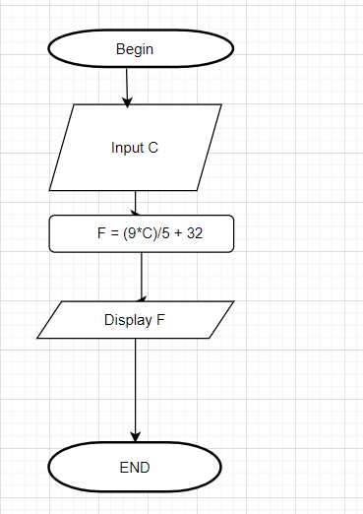

2. nhập m dự đoán n. n là số random trong các số từ 0 đến 9

Pseudo-code

Begin

N là số ngẫu nhiên từ 0 đến 9

Input m

If n ==m

Display"dự đoán đúng"

Else

Display"dự đoán sai"

End if

End

\*flowchart:

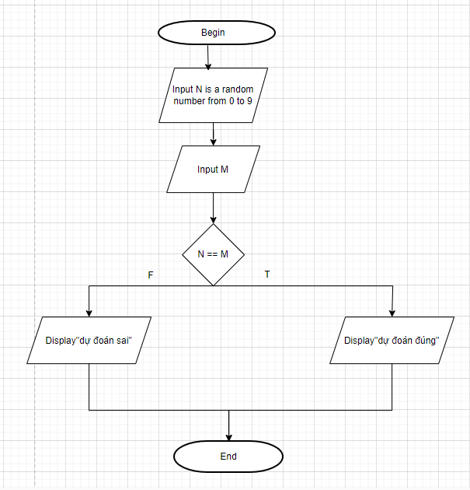

3.Điểm tring bình của 3 môn toán lý hóa:

\*Pseudo-code:

Begin

Average = 0

Input Math, Physics, Chemistry

Average = (Math + Physics + Chemistry) /3

Display "Average"

End

\*Flowchart:

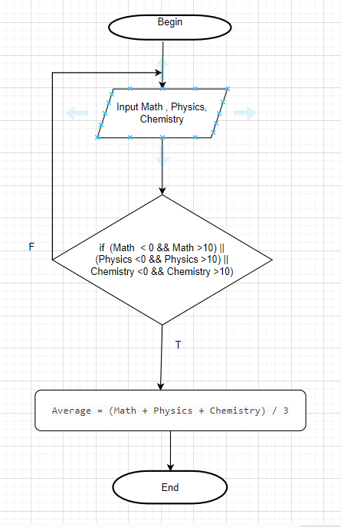

4. Chuyển đổi tỷ giá tiền đô sang tiền việt biết 1usd=23000vnd.

\*Pseudo-code:

Begin

Input USD

Tygia = 23.000

If USD >0

VND = USD\* Tygia

Display"VND"

End if

End

\*Flowchart:

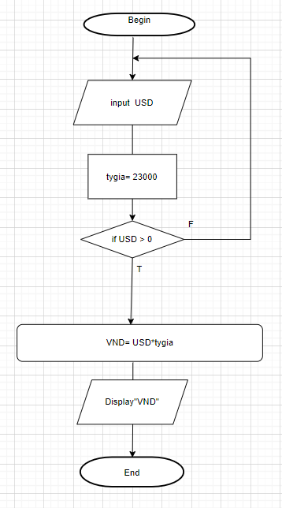

5. Nhập 3 số tìm max:

\*Pseudo-code:

Begin

Input a,b,c

a = max

If a >= b and a >= c

Display "max = a"

Else if b >= c

Display "max = b"

End if

Else

Display "max = c"

End if

End

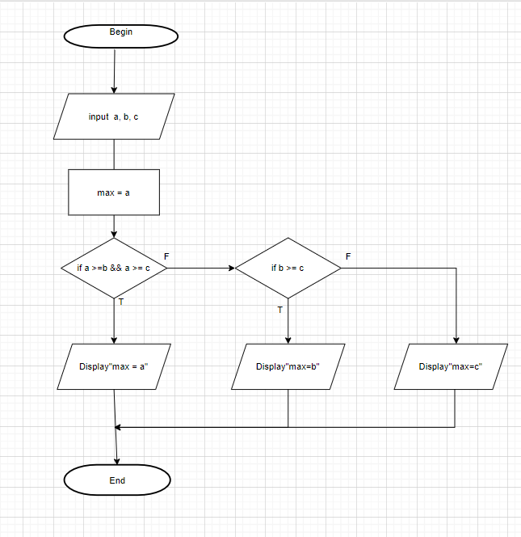

6. max a[n]

Pseudo-code:

Begin

Input a1,a2,a3 , … an

If n <=0

Display " so luong phan tu khong hop le"

Else

Max = a1

i=1

while (i<=n)

do

If ai> max then

Max=ai

End if

End do

Display "max''

End

Flowchart:

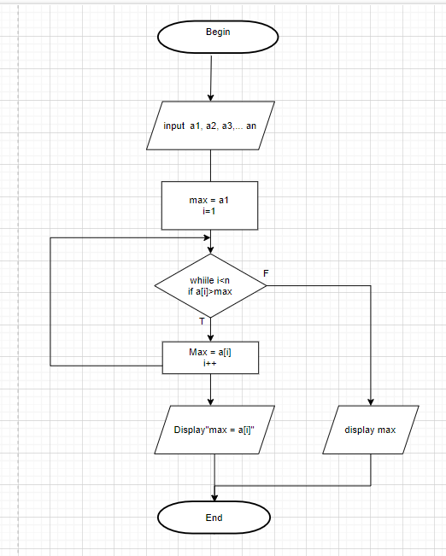

7. Trong phần này, chúng tôi sẽ mô tả giải thuật để xếp hạng thành viên dựa trên số lượng.

Bắt đầu, chúng tôi cho phép nhập điểm số của học viên trên thang điểm 100. Sau đó sẽ phân loại học viên theo các khoảng khác nhau, bao gồm:

* điểm => 75 - Loại A
* If 60 <= điểm < 75 - Loại B
* If 45 <= điểm < 60 - Loại C
* If 35 <= điểm < 45 - Loại D
* điểm < 35 - Loại E

bài làm:

\*pseudo-code:

Begin

Input diem

If diem >= 75 and diem < 100

Display "loại A"

Else if diem >= 60

Display "loại B"

Else if diem >= 45

Display"loại C"

End if

Else

Display"loại D"

End if

End

\*Flowchart:

